第1步：关注学校微信公众号

扫描上方二维码关注学校微信公众号
通过公众号菜单“电子录取通知书下载”进入系统
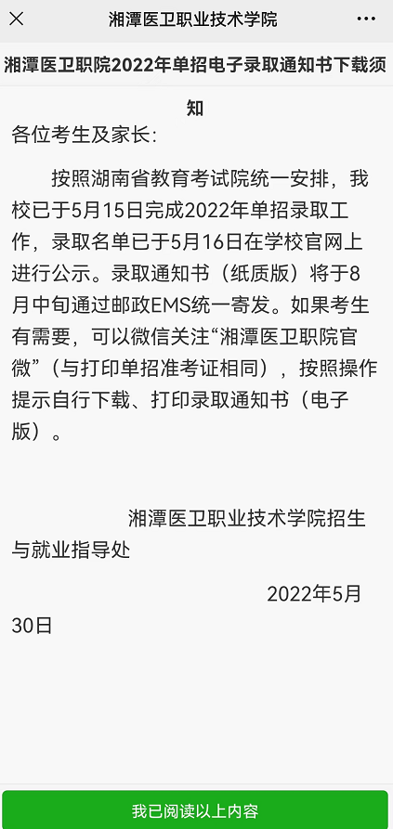
第2步：阅读下载须知

考生须在湖南省普通高校招生考试考生综合信息平台（网址 https://ks.hneao.cn)或"潇湘高考"APP报考我院且已被我院录取，方可进行电子录取通知书下载。

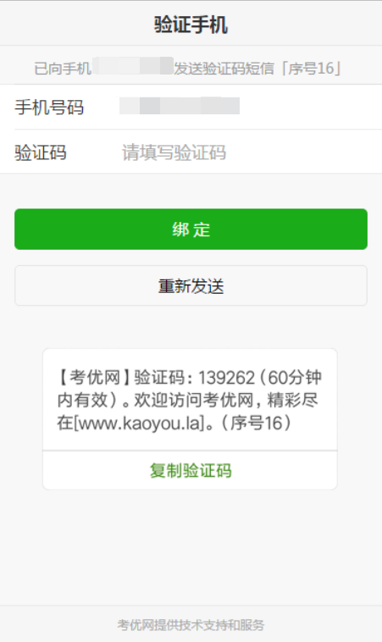
（如果手机号已注册，第3步可自动跳过）
第3步：验证手机号码
为便于联系考生，下载前需验证考生联系电话的有效性。系统向考生手机发送随机验证码短信，考生收到验证码短信后，填写收到的验证码完成验证。
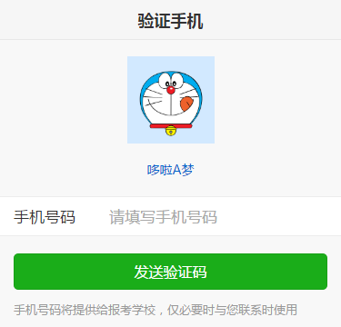

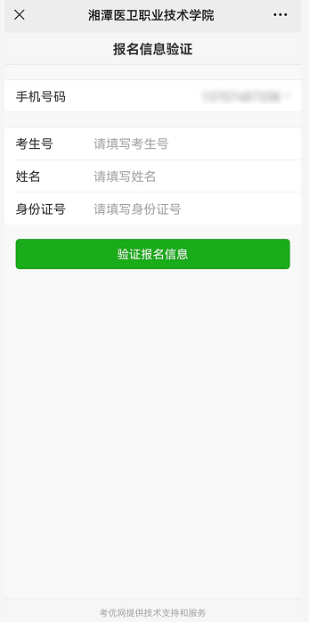
第4步：报名信息验证

考生填写自己的考生号、姓名、身份证号信息，系统验证考生信息是否正确，是否报考我校。
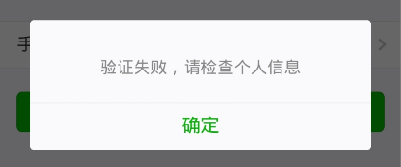
该提示表示考生填写信息有误，请检查填写的个人信息。
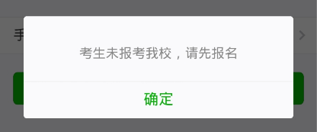
该提示表示考生未报考我校，请先登录报名系统报名。
其它提示请按提示说明操作。
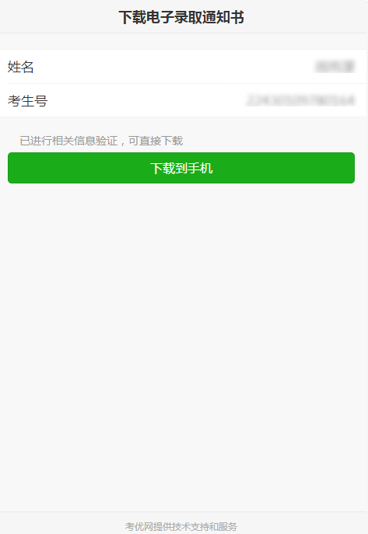
第5步：下载电子录取通知书

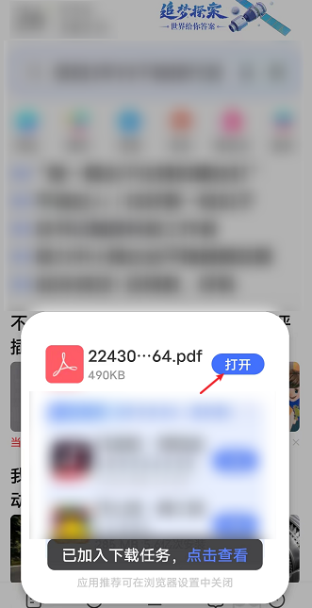
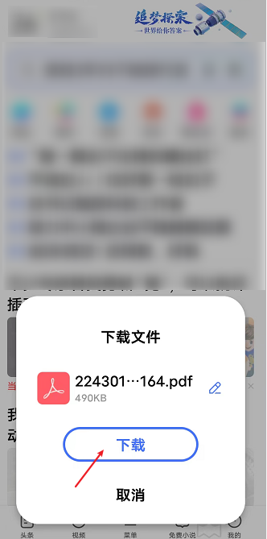
报名信息验证完成后，进入下载电子录取通知书界面，请认真核对姓名和考生号，若有误请返回重新填写，若正确请点“下载到手机”。

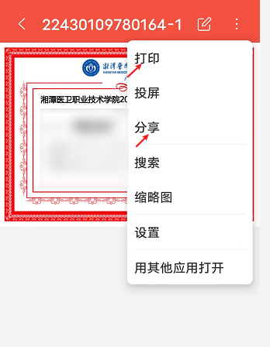
第6步：查看录取通知书
打开下载的文件后可查看本人录取通知书，若需要打印或保存可点击选择打印或分享进行相应操作。
请考生认真核对录取通知书相关内容，如有疑问请拨咨询电话：0731-58519123。
